《北京的建筑》学习任务单
一、教材
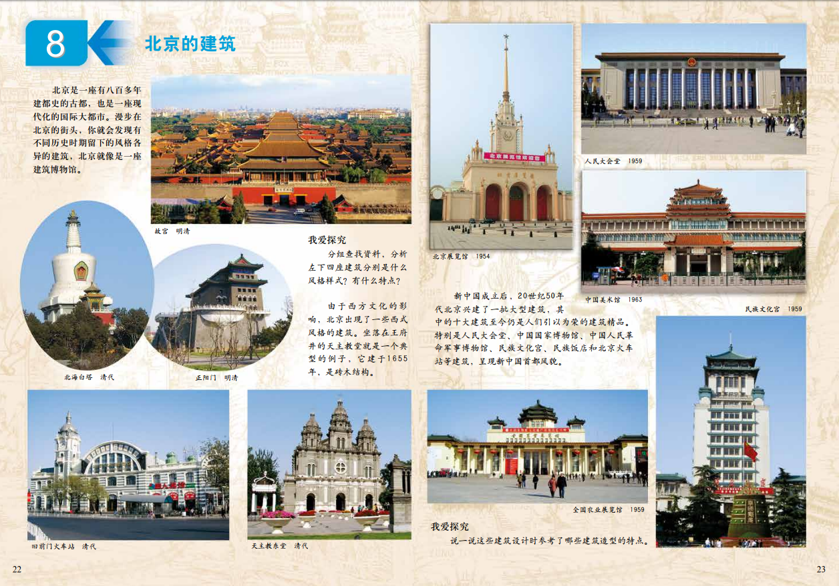

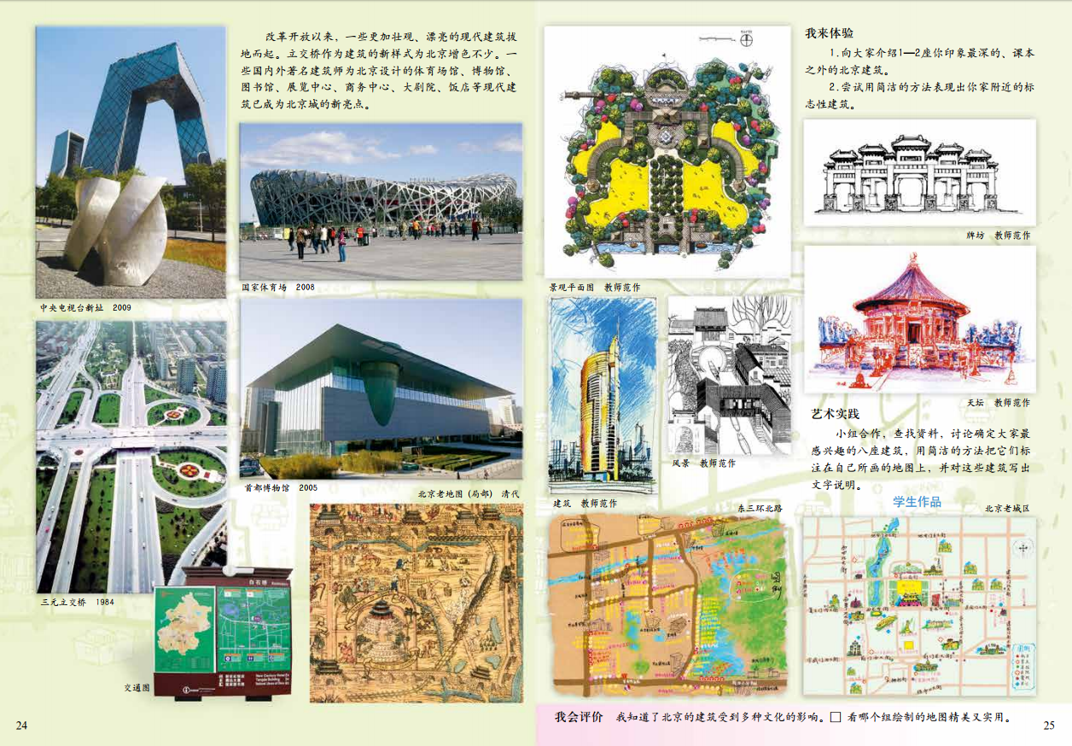

导语：同学们，今天老师带你一起了解北京的建筑。北京是一座有八百多年建都史的古都，也是一座现代化的国际大都市。漫步在北京的街头，你就会发现有不同历史时期留下的风格各异的建筑，北京就像是一座建筑博物馆。在本节课中，老师会分别带你浏览一些北京的古代建筑和北京的现代建筑，探究不同风格建筑的造型特点，简单了解这些建筑的历史。希望通过学习之后，让你能够体会北京建筑的悠久历史和文化底蕴，更加热爱北京的建筑，热爱首都北京！

二、学习任务
1.初步了解北京不同风格古建的形式和特点。
2.初步了解北京现代建筑的造型特点与传承。

